EDUPAGE - NÁVOD PRO RODIČE

# Přihlašování

1. Na e-mail, který jste nám uvedli, Vám byly zaslány přihlašovací údaje do systému EduPage – uživatelské jméno a heslo. Týká se pouze nových žáků.

### Prosíme, nesdělujte své přihlašovací údaje Vašim dětem, nedovolujte jim do EduPage vstupovat přes Váš účet, mají svůj vlastní.

1. Odkaz na EduPage najdete na webových stránkách školy <https://www.zsrajhradice.cz/>

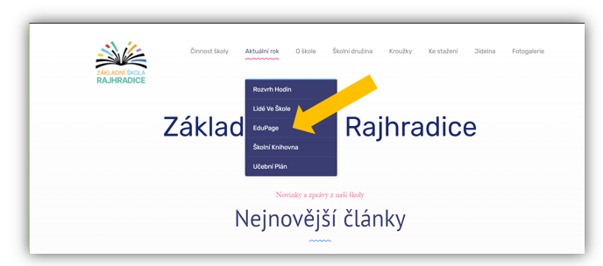

3. Nebo můžete využít adresu <https://zsrajhradice.edupage.org/>.

Chcete-li používat aplikaci EduPage v telefonu, můžete si ji stáhnout a nainstalovat v AppStore či GooglePlay.



1. Zadejte uživatelské jméno, tedy Vaši emailovou adresu a heslo, které jste obdrželi do emailu. Poté klikněte na políčko Přihlášení.

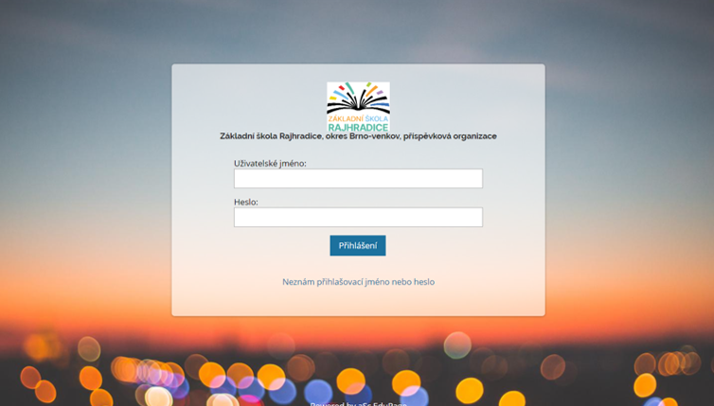

1. Po přihlášení se Vám zobrazí následující obrazovka.

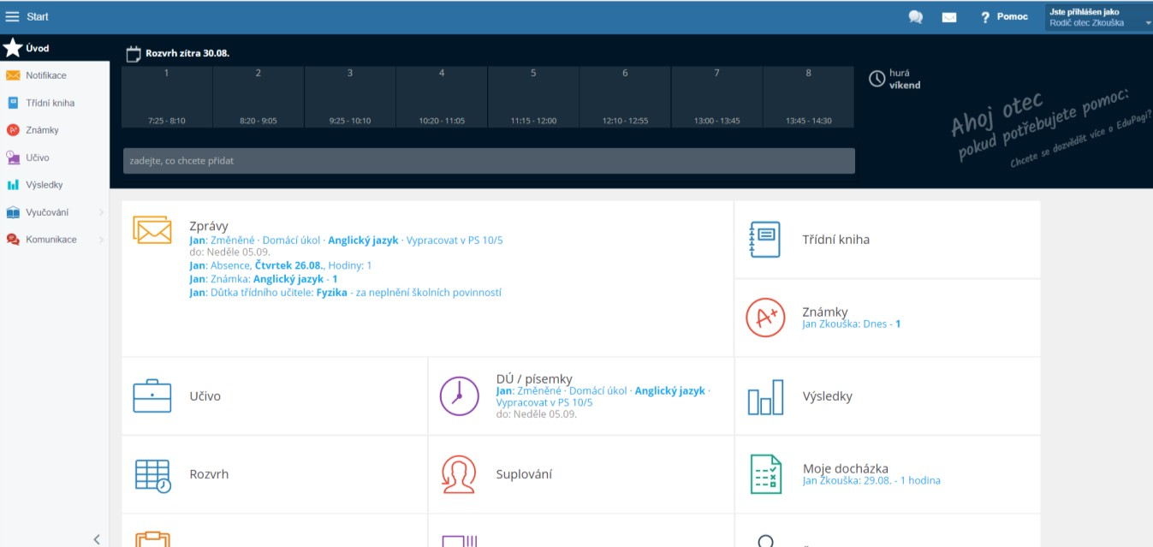

1. 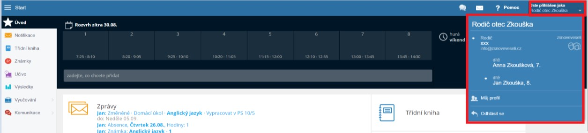Veškeré informace o svém profilu najdete v políčku “Jste přihlášen jako” v pravém horním rohu.

Máte-li na škole více dětí, zde si přepínáte, které chcete právě

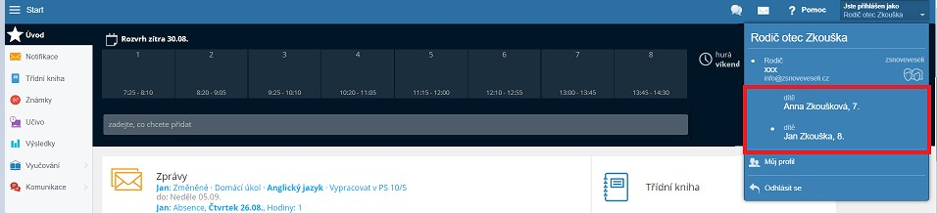„prohlížet“ (u zvoleného dítěte vidíte puntík).

Chcete-li změnit heslo, zvolte možnost Můj profil a následně si heslo změňte.

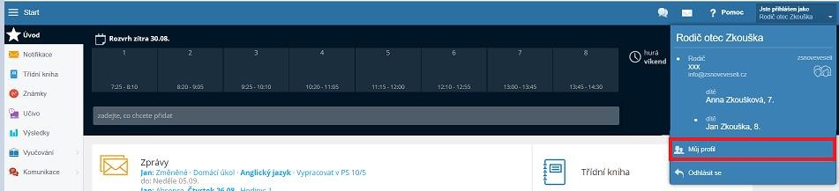Pokud Vaše dítě zapomene heslo do vlastního účtu (pokud má vytvořený), máte zde možnost mu jej resetovat.

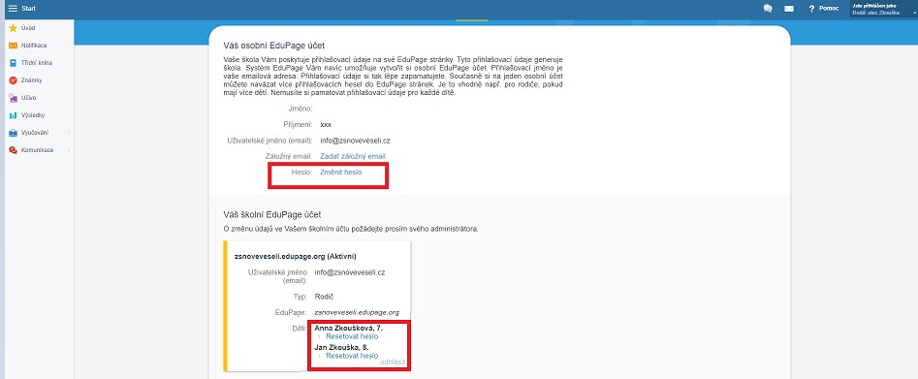

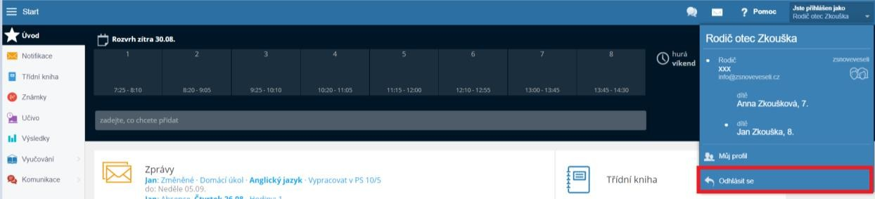Chcete-li se odhlásit ze systému, klikněte na šipku a následně zvolte možnost Odhlásit se.

# Přehled informací

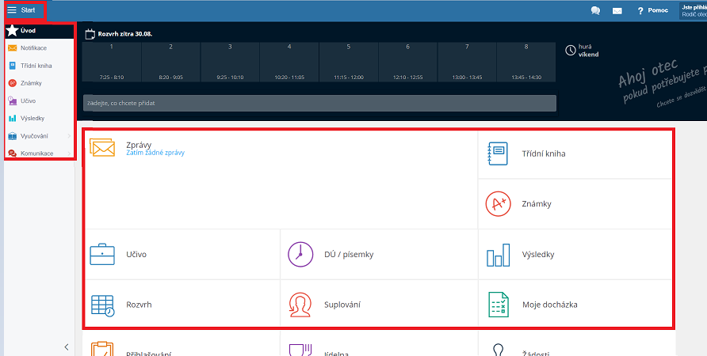Informace můžete vyhledávat pomocí panelu vlevo, tlačítka Start, nebo jednotlivých ikon přímo na úvodní obrazovce. Sami si zvolte možnost, která Vám bude nejlépe vyhovovat.

## Zprávy = Notifikace

Nová sdělení se rychle a přehledně dozvíte na hlavní stránce v sekci Zprávy.

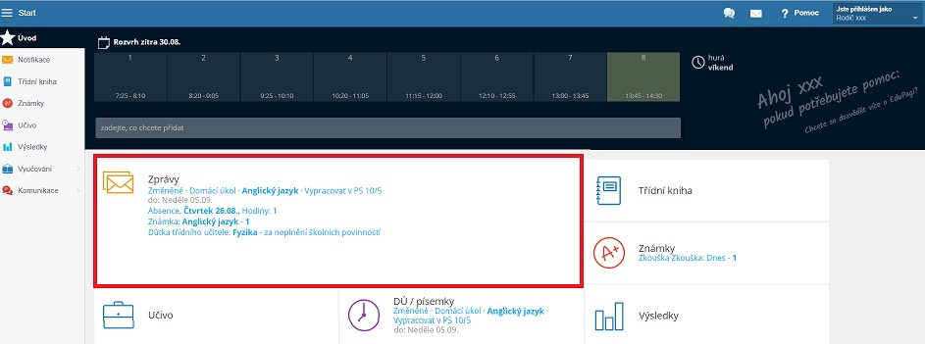Zde vidíte přehled nově získaných známek, udělené pochvaly a poznámky, či kázeňská opatření, absenci, domácí úkoly z jednotlivých předmětů.

Po rozkliknutí se Vám zobrazí kompletní seznam všech písemných sdělení.

### Prosíme, kázeňská opatření, pochvaly a poznámky vždy podepište.

**Docházka a elektronické omluvenky**

V agendě Vyučování -> Docházka žáků

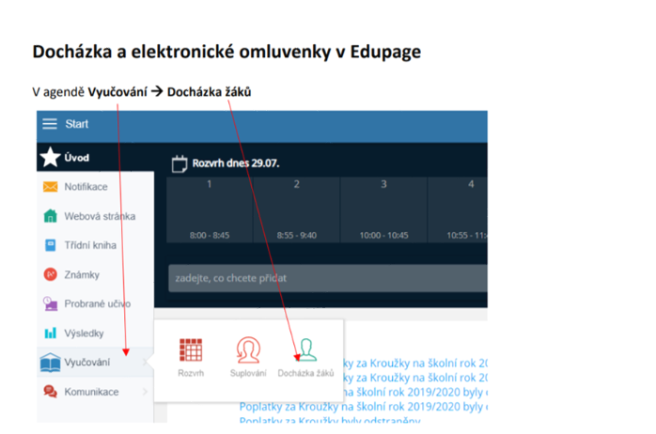

Docházka – přehled absencí a omluvenek (zelené pozadí omluveno, bílé ještě neomluveno, žluté znamená, že žák nebyl ve škole, ale reprezentoval školu, do celkových omluvených hodin se tedy nezapočítává). Ještě neomluvené absence můžete přímo elektronicky omluvit.

Absence můžete elektronicky zadat přímo zde:

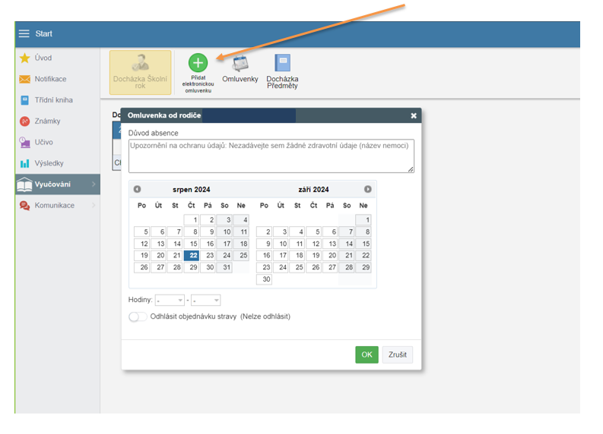

Zadání omluvenky – zvolíte dny, poté zvolíte první a poslední vyučovací hodinu dané absence, doplníte důvod (nemoc, lékař…) a potvrdíte OK.

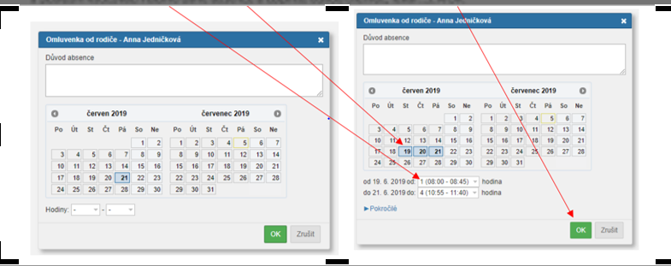

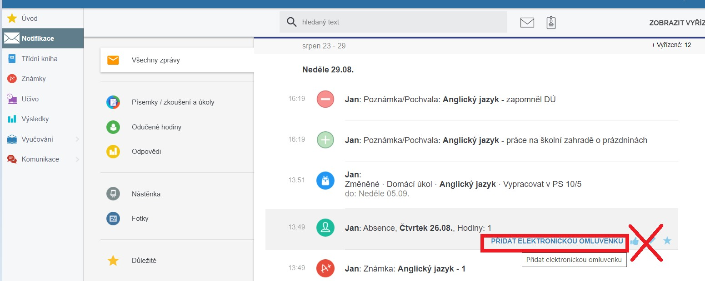Elektronické omluvenky zadáváte u absence, kterou nastavil třídní učitel, pomocí PŘIDAT ELEKTRONICKOU OMLUVENKU.

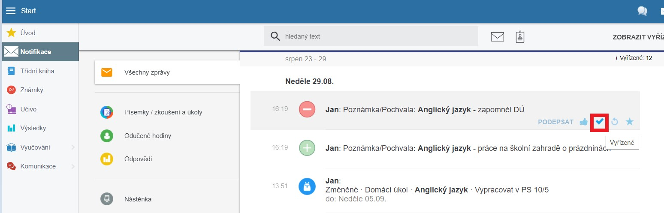Veškeré zkontrolované informace můžete následně označit jako Vyřízené, čímž zajistíte, že se Vám na úvodní stránce nebudou nadále zobrazovat.

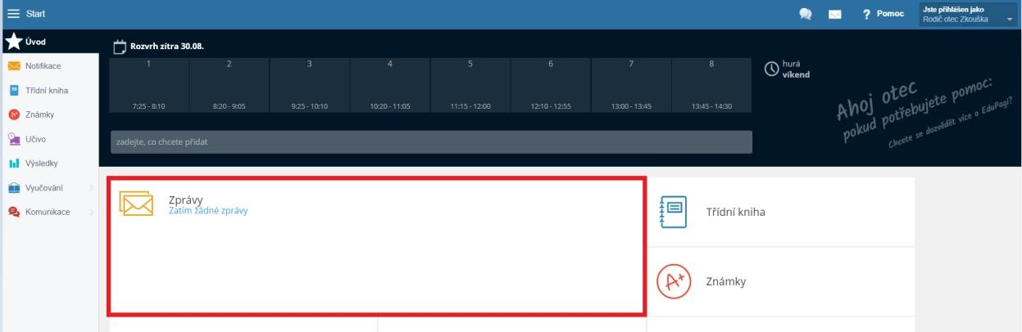

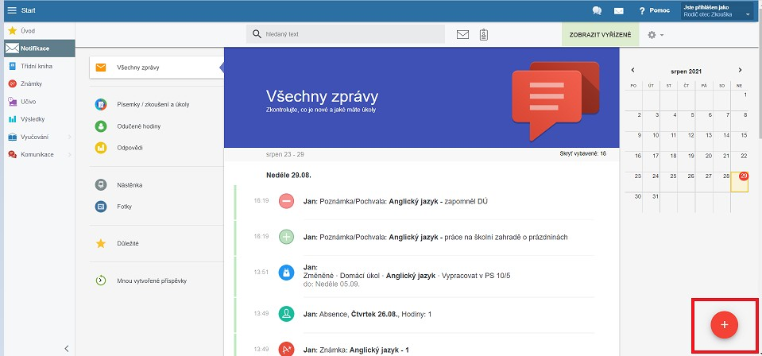Komunikovat s učiteli můžete také jednoduše v prostředí EduPage. Stačí kliknout na červené + v pravém dolním rohu.

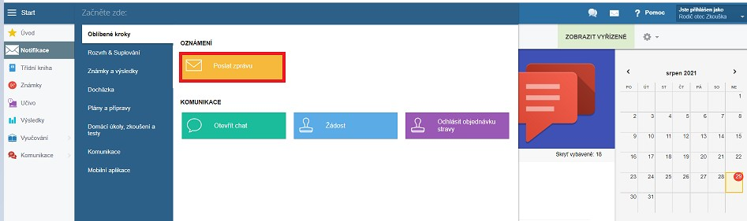Následně zvolíte možnost Poslat zprávu.

Zvolíte adresáta (buď vepíšete jeho jméno, nebo využijete možnost Prohledávat adresáty), napíšete zprávu a zvolíte možnost Další.

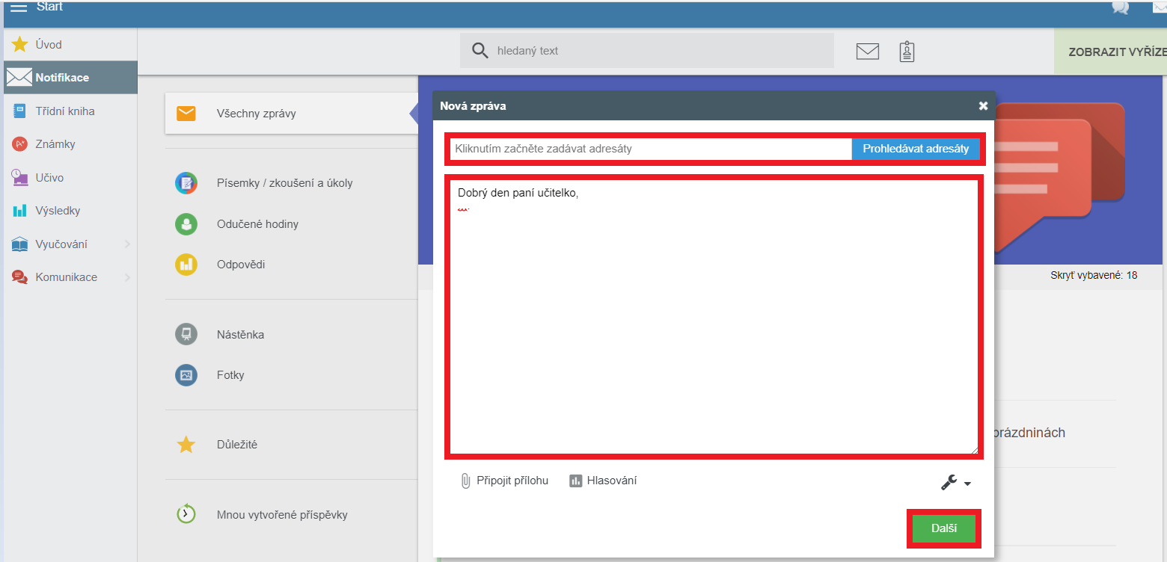

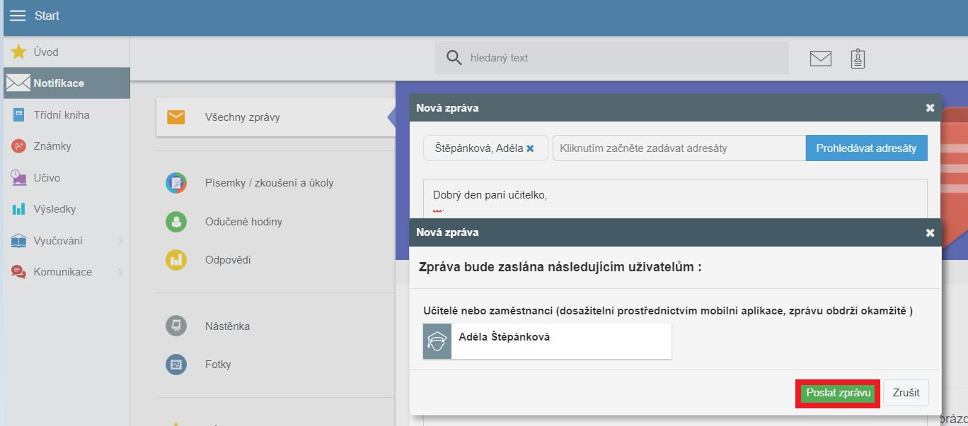Zkontrolujete adresáta a zprávu odešlete.

## Stravování

## Důležité upozornění! Stravu nelze odhlašovat přes Edupage – naše aplikace není kompatibilní s aplikací MŠ. Každé odhlášení obědů je nutné řešit přes stránky MŠ <https://www.misocz.cz/jidelna/actual/>

## Třídní kniha

Zde vidíte, co bylo v jednotlivé dny a hodiny probíráno. I v době nemoci tedy snadno zjistíte, co se spolužáci Vašich dětí ve škole zrovna učili, případně jaké domácí úkoly jim byly zadány.

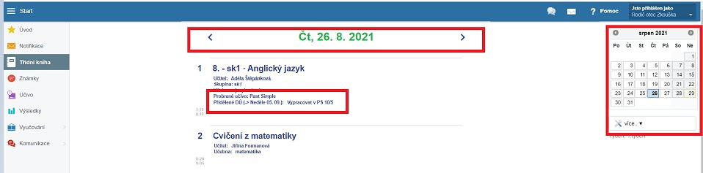Mezi jednotlivými dny se můžete přepínat pomocí šipek doleva a doprava, nebo pomocí kalendáře vpravo.

## Známky

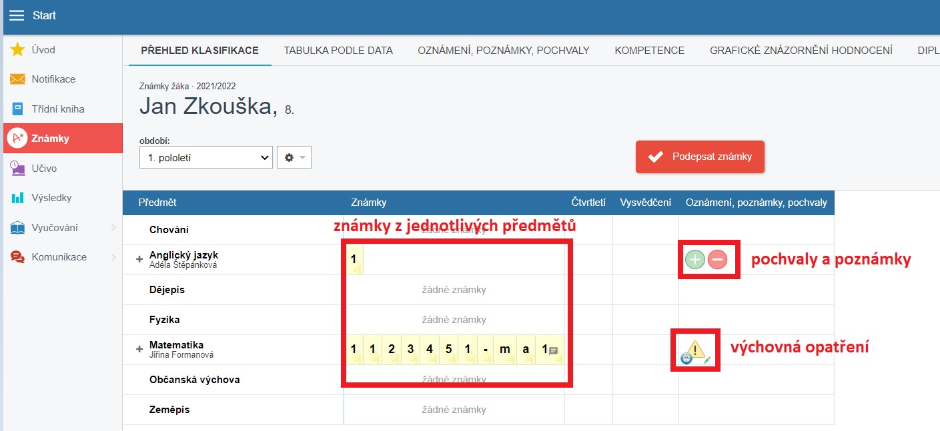V této části můžete vidět známky a výchovná opatření ze všech předmětů. Po kliknutí na známku (poznámku, pochvalu) se objeví podrobné informace (kdy a z čeho byla známka udělena, o jak důležitou známku jde, za co byla dána poznámka, či pochvala)

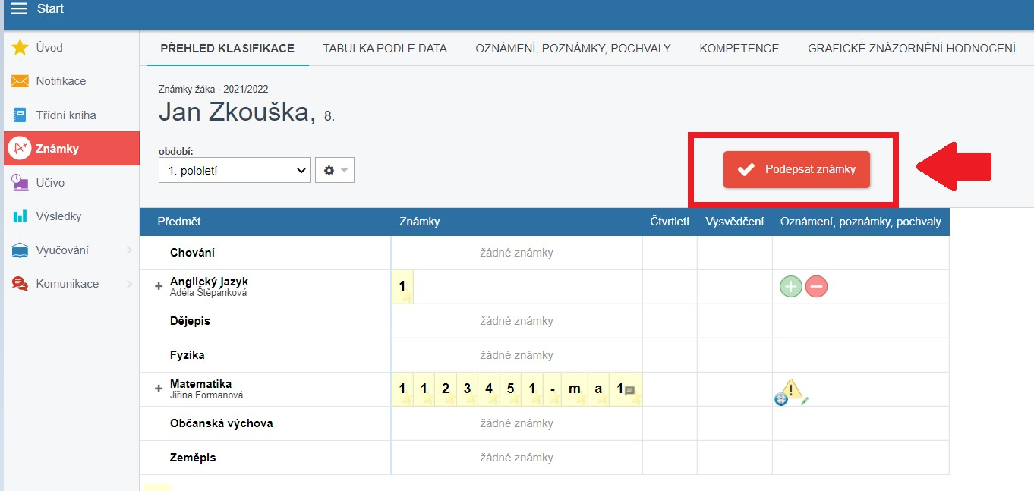**Nové známky je třeba podepsat.**

## Vyučování

Zde se můžete podívat na rozvrh svých dětí, případné suplování a přehled docházky.

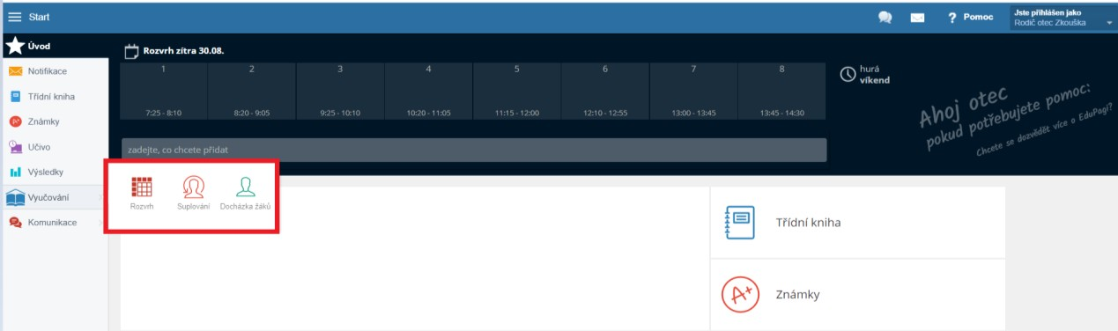

Veškeré informace - přehledně a podrobně - najdete i na stránce

<https://help.edupage.org/>,

slovenštině).

v

sekci Som rodič (stránka je ve